Bad Wurzach.
- Zowel de Oberschwäbische Barockstrasse als de Schwäbische Bäderstrasse lopen door Bad Wurzach (650-800 m; 12.500 inw.) in het uitgestrekte veengebied tussen de Allgäuer Alpen en de Bodensee. Het vlakke landschap van deze omgeving biedt veel mogelijkheden voor een recreatieve en actieve vakantie.
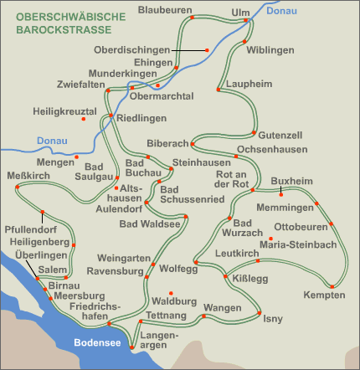
- De Wurzacher Ried is een heel bijzonder natuurgebied ten noorden van Wurzach. Het is een moerasvlakte van 15 km², toegankelijk gemaakt via verende paden.
- Het wandelen is daar in alle jaargetijden een bijzondere sensatie; het riet, de vennen, de vele bijzondere planten en de talloze vogels die zich laten zien en horen, zijn alle aandacht waard.
- U kunt hier een zelfgekozen wandeling maken of u aansluiten bij één van de excursies.
- Men zal u in dat laatste geval ongetwijfeld vertellen dat u zich hier bevindt op een veenlaag van minstens 10 m dik.
- Naar het westen toe gaat de Wurzacher Ried over in de Haidgauer Ried; opnieuw een moeras met veel variaties in het natuurschoon.
- Bij Haidgau bevinden zich ook bronnen; het water van de ondiepe vennen is er opvallend helder.
- Aan de oostkant van het gebied bevindt zich in het Dietmannser Ried een grote meeuwen broed kolonie.
- De moerasmodder wordt in Bad Wurzach met succes gebruikt voor geneeskrachtige behandelingen, het is een 'Moorheilbad'.
- In de Wurzacher Ried vindt u ook een Moortherapiepfad en een Moor-Kneipp Anlage in de buurt van de Riedsee.
- Het zijn vooral deze voorzieningen op het gebied van het gezondheidstoerisme die tot de bloei van de plaats Bad Wurzach hebben bijgedragen.
- De plaats heeft wel vijf klinieken met een eigen kuurinrichting; de oudste daarvan is de Moor-Heilstätte Maria Rosengarten, die door religieuzen wordt geleid.
- Het Kurpark met frisgroene gazons, schaduwrijke bomen en kleurige bloemperken ligt aan de noordkant van de plaats en sluit aan op het natuurgebied van de Wurzacher Ried.
- Muziekliefhebbers komen hier graag naar de Wurzacher Residenzkonzerte.
- Tot de bijzondere bouwwerken van Wurzach behoort het kasteel dat eigenlijk een combinatie is van twee gebouwen: het Alte Schloss, waarvan nog een 17e eeuwse vleugel bewaard gebleven is met een kapel, en het Neue Schloss, een groots kasteel met drie vleugels, gebouwd in het begin van de 18e eeuw.
- Veel bezoekers komen hier kijken naar het bijzondere trappenhuis in barokstijl.
- Vanuit de entree ziet u naar boven toe de sierlijke galerijen en trapleuningen, de rondlopende wanden gedragen door dubbele pilaren en pilasters, en de grote kandelaars op de hoeken van de balkons die worden vastgehouden door typische barokengeltjes.
- Het plafond is beschilderd met een duizelingwekkend Herculestafereel.
- De bekendste kerk van Bad Wurzach is de kath. Pfarrkirche St. Verena, gebouwd in de tweede helft van de 18e eeuw.
- De stijl is classicistisch.
- Ook hier vragen de plafondschilderingen de aandacht; de grote afbeelding in het middenschip moet in een zeer gecompliceerde opbouw de glorie van de kerk voorstellen.
- Het hoogaltaar in deze kerk heeft twee verdiepingen.
- In de bovenste nis ziet u een beeldengroep, gemaakt door Josef Anton Feichtmayr.
- Het is een voorstelling van Christus met de ongelovige apostel Thomas.
- Tegen de muren van de kerk staan levensgrote beelden van Maria, Jozef en Sebastiaan, ook l8e-eeuws.
- Naast de Pfarrkirche staat het Kloster Maria Rosengarten; vroeger verbleven hier de franciscanessen. Het werd gesticht in de 16e eeuw, nu zijn de ruimtes in gebruik als sanatorium en meisjespensionaat. Ook het trappenhuis in dit gebouw is een vermelding waard.
- Het is wel niet zo imposant als dat van het slot, maar het heeft door de intensieve ruimtewerking, de lichtval en de vormgeving een eigen bekoring.
- De bij dit klooster behorende kapel mag genoemd worden om het rococo-interieur.
- Ten zuidoosten van Bad Wurzach ligt in een fraaie omgeving de bedevaartskapel Gottesberg, gebouwd in het begin van de 18e eeuw.
- De Kruisigingsgroep boven het hoogaltaar is uit de 17e eeuw.
- De pelgrims kwamen en komen om het Heilig-Bloedrelikwie te eren dat in een zijkapel wordt bewaard.
- Ieder jaar op de tweede vrijdag van juli nemen meer dan 1200 ruiters deel aan de processie van het Heilig-Blut-Fest.
- Het relikwie wordt dan in een optocht van kleurig geklede ruiters meegedragen.
- Wie interesse heeft voor klederdrachten, zou een bezoek kunnen brengen aan het Museum für Klosterfrauenarbeiten und bäuerliche Trachten in Bad Wurzach-Eggmannsried.

